Edukacja przyrodnicza

Klasa I, II Szkoła Podstawowa Specjalna Nr 4 dla uczniów z niepełnosprawnością intelektualną w stopniu lekkim
Nazwisko i imię nauczyciela: Kondraciuk Elżbieta
el.kondraciuk@wp.pl
termin realizacji 28.04.2020 r.

Temat: Zwierzęta Polski pod ochroną.

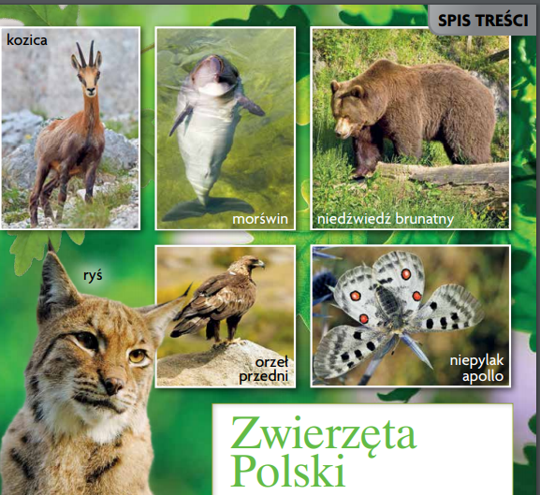

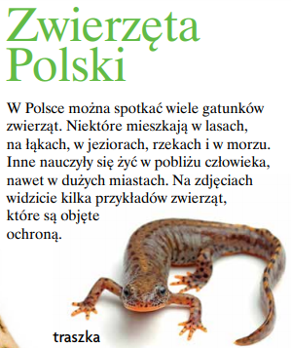

Edukacja przyrodnicza

Klasa I, II Szkoła Podstawowa Specjalna Nr 4 dla uczniów z niepełnosprawnością intelektualną w stopniu lekkim
Nazwisko i imię nauczyciela: Kondraciuk Elżbieta
el.kondraciuk@wp.pl
termin realizacji 28.04.2020 r.

Temat: Wisła – najdłuższa rzeka w Polsce.
Wisła to najdłuższa rzeka w Polsce.
W całości znajduje się w Polsce. Przepływa przez największe miasta – Kraków, Warszawa, Toruń, Gdańsk. Wypływa z Baraniej Góry, wpada do Morza Bałtyckiego. Woda w niej jest słodka, jak we wszystkich wodach lądowych. Woda jest tak czysta, że w górskich odcinkach pływają pstrągi.

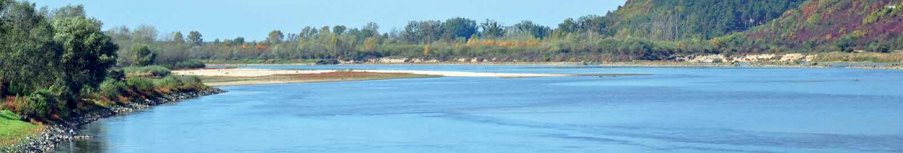

Rośliny i zwierzęta żyjące blisko rzeki Wisły to:

Zwierzęta:
- sarny,
- dziki,
- bóbr,
- łoś.
Ptaki:
- orzeł bielik,
- bocian,
- kos,
- kaczki krzyżówki.
Gady:
- jaszczurki,
- zaskroniec,
Płazy:
- żaba trawna,
- ropucha szara.
Drzewa:
- sosna,
- dąb,
- brzoza.
